Новости
- 4 марта 2022, 09:11
- Управление Генеральной прокуратуры Российской Федерации по Сибирскому федеральному округу
В Иркутской области после вмешательства прокуратуры погашена задолженность по исполненным контрактам на сумму более 67 млн рублей
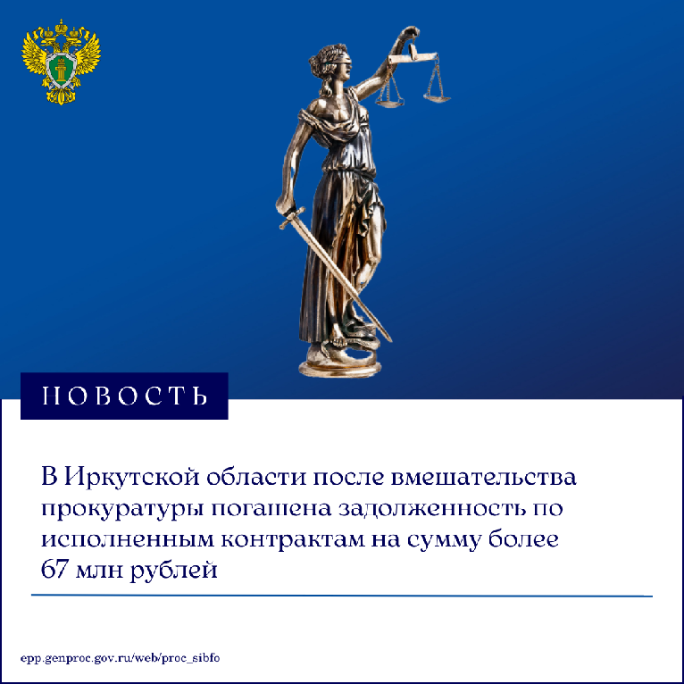
Вопросы защиты прав предпринимателей на своевременную оплату исполненных ими контрактных обязательств находятся на постоянном контроле органов прокуратуры Иркутской области.
В прошедшем году в связи с несвоевременной оплатой по исполненным государственным и муниципальным контрактам прокурорами внесено 153 представления, к дисциплинарной ответственности привлечены 23 лица, к административной - 21. В результате принятых прокурорами мер общая сумма погашенной в 2021 г. задолженности составила 363,7 млн. рублей (по федеральным контрактам – 0,6 млн. рублей, региональным – 130,3 млн. рублей, муниципальным – 196,6 млн. рублей).
В текущем году работа на данном направлении продолжена, в настоящее время по требованию прокуратуры предпринимателям выплачена задолженность на сумму 67,5 млн. рублей.
Так, в Усть-Удинском районе Иркутской области и Падунском районе г. Братска учреждениями здравоохранения погашена задолженность перед субъектами предпринимательского рынка на сумму свыше 14 млн. рублей.
В г. Ангарске муниципальным унитарным предприятием, осуществляющим деятельность в сфере пассажирских перевозок, погашен долг на сумму более 8 млн. рублей за потребленную электроэнергию.
Устранение нарушений в указанной сфере находится на постоянном контроле прокуратуры области.

